Câu 18: [DS12.C4.3.BT.b] [TRƯỜNG THPT CHUYÊN LÊ HỒNG PHONG- NAM ĐỊNH – 5/2018] Tìm tập hợp điểm biểu diễn số phức thoả .
A. Đường tròn tâm , bán kính . B. Đường tròn tâm , bán kính .
C. Đường tròn tâm , bán kính . D. Đường tròn tâm , bán kính .
Lời giải
Chọn D
Gọi .
Ta có: .
Vậy tập hợp điểm biểu diễn số phức là đường tròn tâm , bán kính .
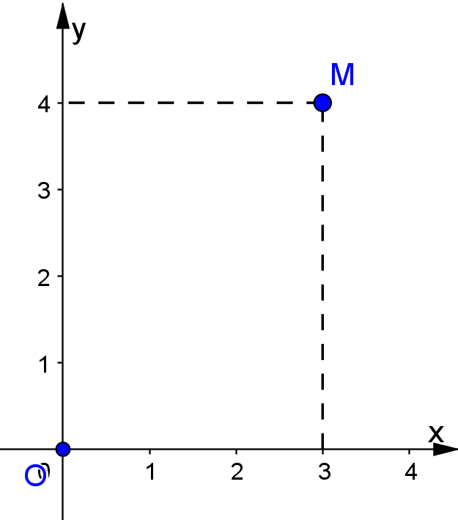
Câu 22: [DS12.C4.3.BT.b] [TRƯỜNG THPT CHUYÊN LÊ HỒNG PHONG- NAM ĐỊNH – 5/2018] Trong mặt phẳng phức, cho điểm trong hình vẽ bên là điểm biểu diễn số phức . Trong các mệnh đề sau mệnh đề nào là sai?
A. . B. Số phức có phần ảo bằng .
C. . D. .
Lời giải
Chọn A
Ta dễ thấy các mệnh đề B, C, D đúng.
Từ hình vẽ ta có . Do đó A sai.
Câu 1: [DS12.C4.3.BT.b] (SGD Lạng Sơn - HKII - 2017 - 2018) Trong mặt phẳng tọa độ , tập hợp các điểm biểu diễn số phức thỏa mãn điều kiện là
A. Trục hoành và trục tung.
B. Đường phân giác của góc phần tư thứ nhất và thứ ba.
C. Trục hoành.
D. Các đường phân giác của góc tạo bởi hai trục tọa độ.
Lời giải
Chọn D
Đặt với , là điểm biểu diễn số phức trong mặt phẳng tọa độ .
Các đường thẳng có phương trình , là các đường phân giác của góc tạo bởi hai trục tọa độ.
Câu 17: [DS12.C4.3.BT.b] (SGD Lạng Sơn - HKII - 2017 - 2018) Trong mặt phẳng tọa độ , tập hợp các điểm biểu diễn các số phức thỏa mãn điều kiện là
A. Đường tròn .
B. Đường tròn tâm và bán kính .
C. Đường thẳng .
D. Đường thẳng .
Lời giải
Chọn A
Gọi là điểm biễu diễn số phức .
Ta có .
Vậy tập hợp điểm cần tìm là đường tròn có phương trình .
Câu 19: [DS12.C4.3.BT.b] (THPT Ninh Giang - Hải Dương - HKII - 2017 - 2018 - BTN) Tập hợp điểm biểu diễn các số phức thỏa mãn trong mặt phẳng là:
A. Đường thẳng . B. Đường thẳng .
C. Đường thẳng . D. Đường thẳng .
Lời giải
Chọn A
Gọi với , . Khi đó điểm là điểm biểu diễn cho số phức .
Ta có
.
Vậy tập hợp điểm biểu diễn số phức là đường thẳng .
Câu 20: [DS12.C4.3.BT.b] (THPT Ninh Giang - Hải Dương - HKII - 2017 - 2018 - BTN) Tập hợp điểm biểu diễn các số phức thỏa mãn trong mặt phẳng là:
A. Đường tròn tâm bán kính .
B. Đường tròn tâm bán kính .
C. Đường tròn tâm bán kính .
D. Đường tròn tâm bán kính .
Lời giải
Chọn B
Gọi với , . Khi đó điểm là điểm biểu diễn cho số phức .
Ta có .
Vậy tập hợp điểm biểu diễn số phức là đường tròn tâm bán kính .

